Description du TP :

# Circuit de redressement et filtrage monophasé avec un transformateur point

**milieu**

1. **Objectifs**

Le but de ce TP est d’appliquer le circuit redresseur monophaséavec

TR point milieu

Le présent TP est adressés aux étudiants de licence :

**Semestre: 3**

**Unité d’enseignement: UEM 2.1**

**Matière 3: TP d’Electronique et d’Electrotechnique**

# Composants

* + **2 diodes 1N4007**
  + **1 résistance :2kΩ,1/4W**
  + **3 condensateurs : 1µF, 22µF,100µF**
  + **Transformateur point milieu 36VA, 12V**

1. **Schéma du montage**

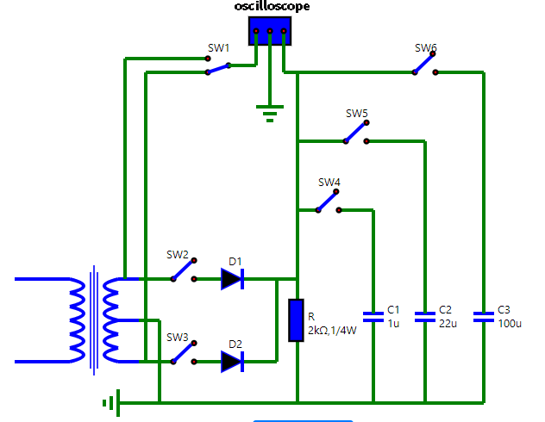

**Remarque :oscilloscope 1 div = 0.68 v**

**1 Redressement mono alternance sans filtrage**

**Fermer l’interrupteur 2 :**

**1.1 Visualisez le signal sur l'oscilloscope et relevez sur le document de réponse**

**la valeur de Vs (tension de sortie )**

**……………………………………………(image)…………………………………………………………………..**

**2 Redressement double alternance sans filtrage**

**Fermer l’interrupteur 2,3 :**

**2.1 Visualisez le signal sur l'oscilloscope et relevez sur le document de réponse**

**la valeur de Vs (tension de sortie )**

**……………………………………………(image)…………………………………………………………………..**

**2.2 Déduire la valeur V(max) du signal obtenu**

**……………………………………………………………………………………………………………………..**

**3 Redressement mono alternance avec filtrage (C1=1µF) ( fermer sw 2,4)**

**3.1 Visualisez sur l'oscilloscope et relevez sur le document de réponse l'évolution de Vs (tension de sortie )**

**………………………………………………………………………………………………………………………...**

**4. Redressement mono alternance avec filtrage (C2=22µF) ( fermer sw 2,5)**

**4.1 Visualisez sur l'oscilloscope et relevez sur le document de réponse l'évolution de Vs (tension de sortie )**

**………………………………………………………………………………………………………………………...**

**5. Redressement double alternance avec filtrage C3=100µF ( fermer sw 2,3,6)**

**5.1 Visualisez sur l'oscilloscope et relevez sur le document de réponse l'évolution de Vs (tension de sortie )**

**………………………………………………………………………………………………………………………...**